### 环境的基本地形

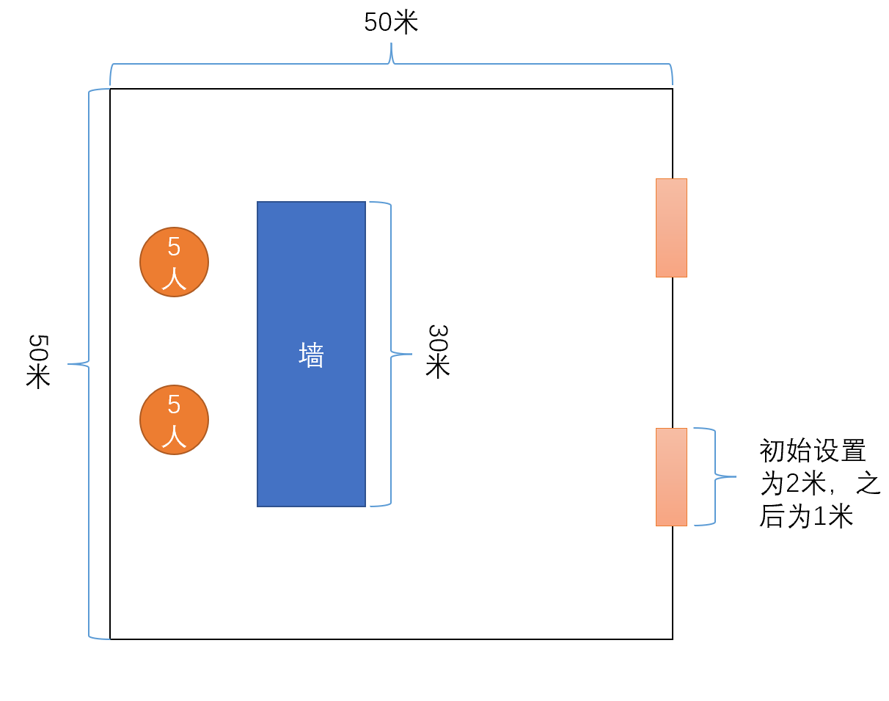

### 环境需要完成的事情

1. 让行人，墙之间做出有效的碰撞。
2. 能够让外部给行人施加驱动力，环境内部也要能够给行人以摩擦力，碰撞力。
3. 设行人半径为a，出口半径为b，当行人与出口距离a+b以内时，判定行人完成疏散，使行人从环境中消失。

### 环境的具体编写安排

1. 一个世界类内部有很多物体类，而这些物体类都绑定上了相应的组件，每个组件都包含有begin(),update(),fixed_update()等函数可供调用，而世界类负责管理这些物体并调用其上相应方法。
2. Transform类：负责管理物体的位置和旋转角度。
3. Rigidbody类：负责管理物体的物理属性，包括其速度，角速度，也可以调用这个类来给物体施加相应力。
4. Fixture类：负责物体的具体碰撞体积定义

### 4.采用800*800的可缩放分辨率。